
说明函

紧急 报告 回函 请批示 □请办理 □通报 □通知 □纪要 □计划
主题：关于设备及计量器具第三方计量服务的说明函
为迎接2020年5月25号～5月27号进行的IATF 16949体系审核，同时提升完善对的产品质量控制，审核前按质量体系要求对分别归属于安路普昌平分公司及安路普制造部的相关设备及计量器具进行了第三方计量校验。经公司实验室协调，委托了中天航测（北京）计量技术服务有限公司进行第三方计量服务。
相关内容如下：
服务厂家：中天航测（北京）计量技术服务有限公司
计量时间：已于2020年5月25号审核前完成计量。
费用明细：总计3140元（其中：安路普昌平分公司部分2420元，安路普制造部部分720元）
1、安路普昌平分公司部分
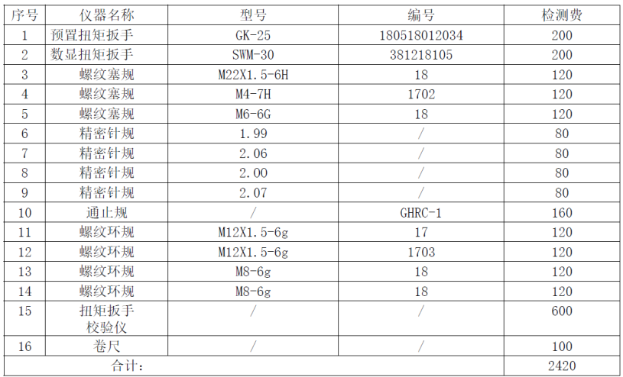
2、安路普制造部部分
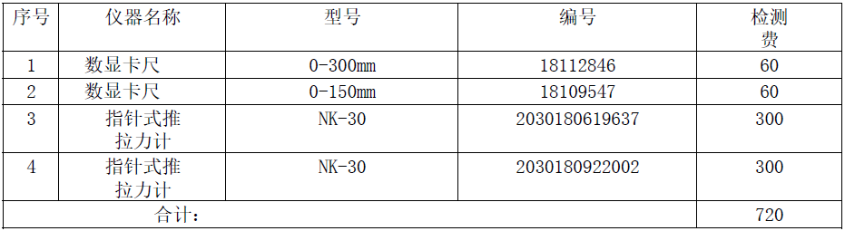
编制：姚明阳 | 审核： | 批准

